北辰教育学科教师辅导学案
学员编号： 年 级： 高 课 时 数： 3
学员姓名： 辅导科目： 数学 学科教师：
授课类型 | T ——知识点 | C ——例题 | T ——习题
教学目标 | 1．以立体几何中相关的定义、公理和定理为出发点，认识和理解空间中线面平行的有关性质与判定定理．  2．能运用公理、定理和已获得的结论证明一些空间中的平行关系的简单命题．
星级 | ★★★
授课日期及时段 | 2017年 9 月 日 8:00——10：00 10:10——12:10 12:50——14:50  15:00——17:00 17:30——19:30 19:40——21:40
教学内容

最新考纲1.以立体几何的定义、公理和定理为出发点，认识和理解空间中线面平行的有关性质与判定定理；2.能运用公理、定理和已获得的结论证明一些有关空间图形的平行关系的简单命题.

8.4直线、平面平行的判定以及性质

知 识 梳 理
1.直线与平面平行
(1)直线与平面平行的定义
直线l与平面α没有公共点，则称直线l与平面α平行.
(2)判定定理与性质定理
 | 文字语言 | 图形表示 | 符号表示
判定定理 | 平面外一条直线与此平面内的一条直线平行，则该直线平行于此平面 | INCLUDEPICTURE "SW127.TIF" \* MERGEFORMAT 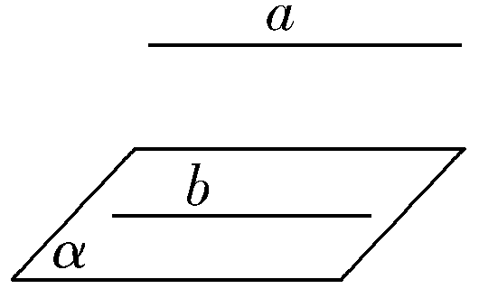 | a⊄α，b⊂α，a∥b⇒a∥α
性质定理 | 一条直线和一个平面平行，则过这条直线的任一平面与此平面的交线与该直线平行 | INCLUDEPICTURE "SW128.TIF" \* MERGEFORMAT 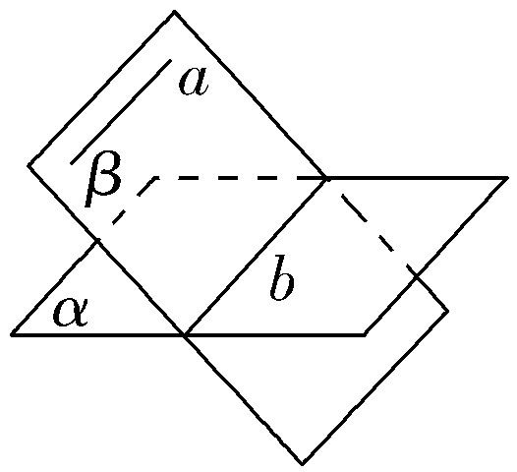 | a∥α，a⊂β，α∩β＝b⇒a∥b
2.平面与平面平行
(1)平面与平面平行的定义
没有公共点的两个平面叫做平行平面.
(2)判定定理与性质定理

 | 文字语言 | 图形表示 | 符号表示
判定定理 | 一个平面内的两条相交直线与另一个平面平行，则这两个平面平行 | INCLUDEPICTURE "SW129.TIF" \* MERGEFORMAT 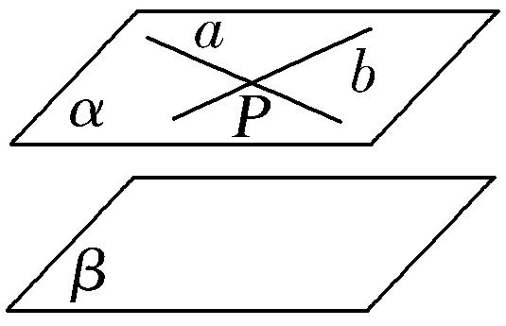 | a⊂α，b⊂α，a∩b＝P，a∥β，b∥β⇒α∥β
性质定理 | 两个平面平行，则其中一个平面内的直线平行于另一个平面 | INCLUDEPICTURE "SW130.TIF" \* MERGEFORMAT 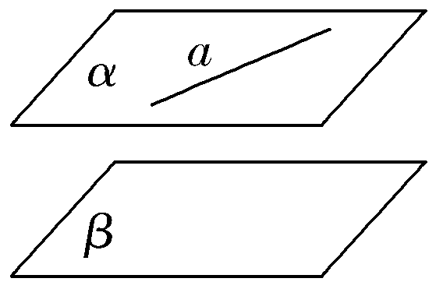 | α∥β，a⊂α⇒a∥β
性质定理 | 如果两个平行平面同时和第三个平面相交，那么它们的交线平行 | INCLUDEPICTURE "SW131.TIF" \* MERGEFORMAT 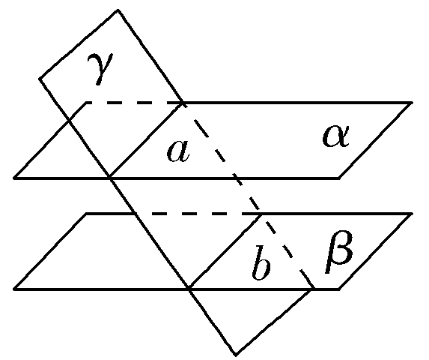 | α∥β，α∩γ＝a，β∩γ＝b⇒a∥b
3.与垂直相关的平行的判定
(1)a⊥α，b⊥α⇒a∥b.
(2)a⊥α，a⊥β⇒α∥β.
诊 断 自 测
1.判断正误(在括号内打“√”或“×”) INCLUDEPICTURE "手.tif" \* MERGEFORMAT 精彩PPT展示
(1)若一条直线和平面内一条直线平行，那么这条直线和这个平面平行.( )
(2)若直线a∥平面α，P∈α，则过点P且平行于直线a的直线有无数条.( )
(3)如果一个平面内的两条直线平行于另一个平面，那么这两个平面平行.( )
(4)如果两个平面平行，那么分别在这两个平面内的两条直线平行或异面.( )
解析 (1)若一条直线和平面内的一条直线平行，那么这条直线和这个平面平行或在平面内，故(1)错误.
(2)若a∥α，P∈α，则过点P且平行于a的直线只有一条，故(2)错误.
(3)如果一个平面内的两条直线平行于另一个平面，则这两个平面平行或相交，故(3)错误.
答案 (1)× (2)× (3)× (4)√
2.下列命题中，正确的是( )
A.若a，b是两条直线，且a∥b，那么a平行于经过b的任何平面
B.若直线a和平面α满足a∥α，那么a与α内的任何直线平行
C.若直线a，b和平面α满足a∥α，b∥α，那么a∥b
D.若直线a，b和平面α满足a∥b，a∥α，b⊄α，则b∥α
解析 根据线面平行的判定与性质定理知，选D.
答案 D
3.(2015·北京卷)设α，β是两个不同的平面，m是直线且m⊂α.“m∥β”是“α∥β”的( )
A.充分而不必要条件 B.必要而不充分条件
C.充分必要条件 D.既不充分也不必要条件
解析 当m∥β时，可能α∥β，也可能α与β相交.
当α∥β时，由m⊂α可知，m∥β.
∴“m∥β”是“α∥β”的必要不充分条件.
答案 B
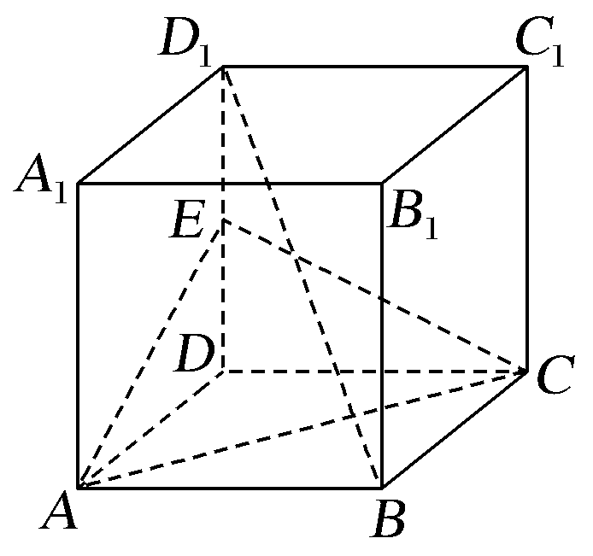
4.(必修2P56练习2改编)如图，正方体ABCD－A₁B₁C₁D₁中，E为DD₁的中点，则BD₁与平面AEC的位置关系为________.
解析 连接BD，设BD∩AC＝O，连接EO，在△BDD₁中，O为BD的中点，E为DD₁的中点，所以EO为△BDD₁的中位线，则BD₁∥EO，而BD₁⊄平面ACE，EO⊂平面ACE，所以BD₁∥平面ACE.
答案 平行
5.设α，β，γ为三个不同的平面，a，b为直线，给出下列条件：
①a⊂α，b⊂β，a∥β，b∥α；②α∥γ，β∥γ；③α⊥γ，β⊥γ；④a⊥α，b⊥β，a∥b.
其中能推出α∥β的条件是________(填上所有正确的序号).
解析 在条件①或条件③中，α∥β或α与β相交.
由α∥γ，β∥γ⇒α∥β，条件②满足.
在④中，a⊥α，a∥b⇒b⊥α，又b⊥β，从而α∥β，④满足.
答案 ②④


INCLUDEPICTURE "考点突破.tif" \* MERGEFORMAT
考点一 线面、面面平行的相关命题的真假判断
【例1】 (2015·安徽卷)已知m，n是两条不同直线，α，β是两个不同平面，则下列命题正确的是( )
A.若α，β垂直于同一平面，则α与β平行
B.若m，n平行于同一平面，则m与n平行
C.若α，β不平行，则在α内不存在与β平行的直线
D.若m，n不平行，则m与n不可能垂直于同一平面
解析 A项，α，β可能相交，故错误；B项，直线m，n的位置关系不确定，可能相交、平行或异面，故错误；C项，若m⊂α，α∩β＝n，m∥n，则m∥β，故错误；D项，假设m，n垂直于同一平面，则必有m∥n与已知m，n不平行矛盾，所以原命题正确，故D项正确.
答案 D
规律方法 (1)判断与平行关系相关命题的真假，必须熟悉线、面平行关系的各个定义、定理，无论是单项选择还是含选择项的填空题，都可以从中先选出最熟悉最容易判断的选项先确定或排除，再逐步判断其余选项.
(2)①结合题意构造或绘制图形，结合图形作出判断.
②特别注意定理所要求的条件是否完备，图形是否有特殊情况，通过举反例否定结论或用反证法推断命题是否正确.
【训练1】 (2017·郑州调研)设m，n是两条不同的直线，α，β，γ是三个不同的平面，给出下列四个命题：
①若m⊂α，n∥α，则m∥n；
②若α∥β，β∥γ，m⊥α，则m⊥γ；
③若α∩β＝n，m∥n，m∥α，则m∥β；
④若m∥α，n∥β，m∥n，则α∥β.
其中是真命题的是________(填上正确命题的序号).
解析 ①m∥n或m，n异面，故①错误；易知②正确；③m∥β或m⊂β，故③错误；④α∥β或α与β相交，故④错误.
答案 ②
考点二 直线与平面平行的判定与性质(多维探究)
命题角度一 直线与平面平行的判定
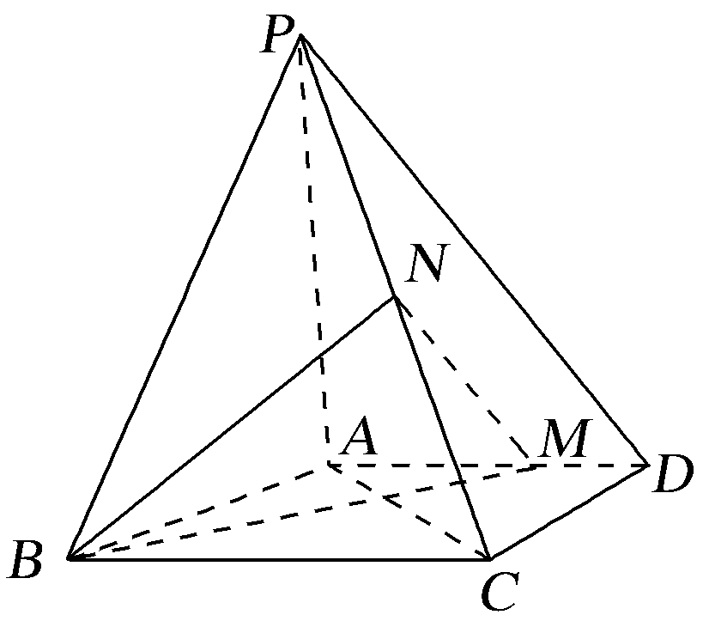
【例2－1】 (2016·全国Ⅲ卷)如图，四棱锥P－ABCD中，PA⊥底面ABCD，AD∥BC，AB＝AD＝AC＝3，PA＝BC＝4，M为线段AD上一点，AM＝2MD，N为PC的中点.
(1)证明：MN∥平面PAB；
(2)求四面体N－BCM的体积.
INCLUDEPICTURE "16W51A.TIF" \* MERGEFORMAT 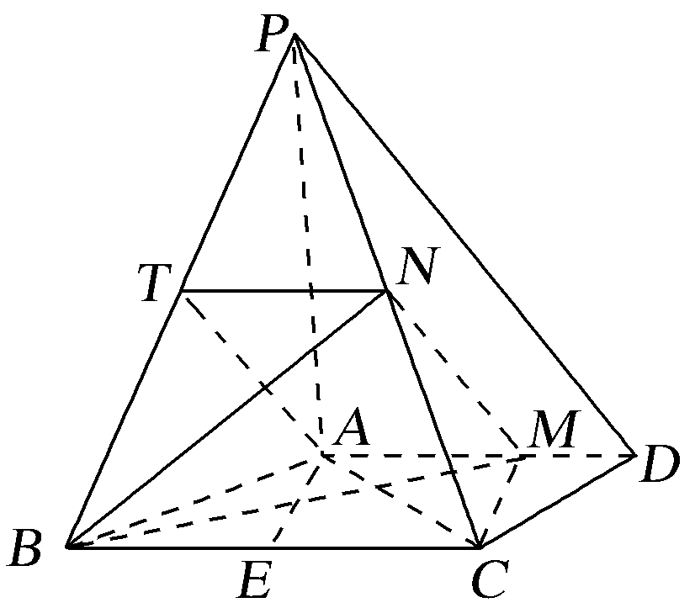
(1)证明 由已知得AM＝AD＝2.
如图，取BP的中点T，连接AT，TN，由N为PC中点知TN∥BC，TN＝BC＝2.
又AD∥BC，故TN綉AM，所以四边形AMNT为平行四边形，于是MN∥AT.
因为AT⊂平面PAB，MN⊄平面PAB，
所以MN∥平面PAB.
(2)解 因为PA⊥平面ABCD，N为PC的中点，
所以N到平面ABCD的距离为PA.
如图，取BC的中点E，连接AE.由AB＝AC＝3得AE⊥BC，AE＝＝.
由AM∥BC得M到BC的距离为，故S_{△BCM}＝×4×＝2.所以四面体N－BCM的体积V_{N－BCM}＝×S_{△BCM}×＝.
命题角度二 直线与平面平行性质定理的应用
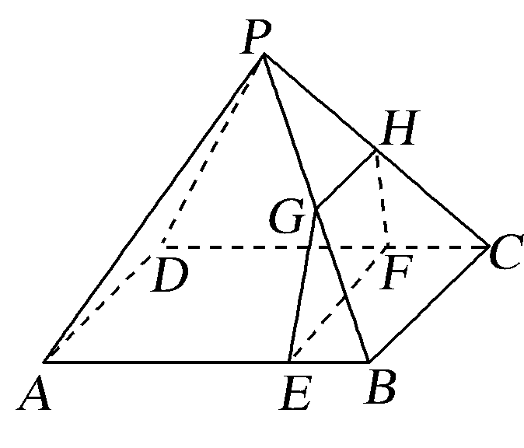
【例2－2】 如图，四棱锥P－ABCD的底面是边长为8的正方形，四条侧棱长均为2.点G，E，F，H分别是棱PB，AB，CD，PC上共面的四点，平面GEFH⊥平面ABCD，BC∥平面GEFH.
(1)证明：GH∥EF；
(2)若EB＝2，求四边形GEFH的面积.
(1)证明 因为BC∥平面GEFH，BC⊂平面PBC，且平面PBC∩平面GEFH＝GH，
INCLUDEPICTURE "V180.TIF" \* MERGEFORMAT 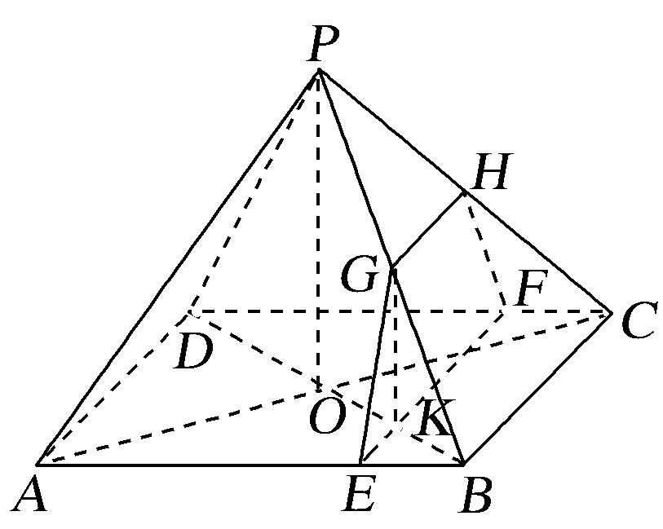
所以GH∥BC.同理可证EF∥BC，因此GH∥EF.
(2)解 如图，连接AC，BD交于点O，BD交EF于点K，连接OP，GK.因为PA＝PC，O是AC的中点，所以PO⊥AC，
同理可得PO⊥BD.
又BD∩AC＝O，且AC，BD都在底面ABCD内，所以PO⊥底面ABCD.又因为平面GEFH⊥平面ABCD，
且PO⊄平面GEFH，所以PO∥平面GEFH.
因为平面PBD∩平面GEFH＝GK，
PO⊂平面PBD.
所以PO∥GK，且GK⊥底面ABCD，
又EF⊂平面ABCD，
从而GK⊥EF.
所以GK是梯形GEFH的高.
由AB＝8，EB＝2得EB∶AB＝KB∶DB＝1∶4，
从而KB＝DB＝OB，即K为OB的中点.
再由PO∥GK得GK＝PO，即G是PB的中点，且GH＝BC＝4.由已知可得OB＝4，PO＝＝＝6，所以GK＝3.
故四边形GEFH的面积S＝·GK＝×3＝18.
规律方法 (1)判断或证明线面平行的常用方法有：
①利用反证法(线面平行的定义)；
②利用线面平行的判定定理(a⊄α，b⊂α，a∥b⇒a∥α)；
③利用面面平行的性质定理(α∥β，a⊂α⇒a∥β)；
④利用面面平行的性质(α∥β，a⊄β，a∥α⇒a∥β).
(2)利用判定定理判定线面平行，关键是找平面内与已知直线平行的直线.常利用三角形的中位线、平行四边形的对边或过已知直线作一平面找其交线.
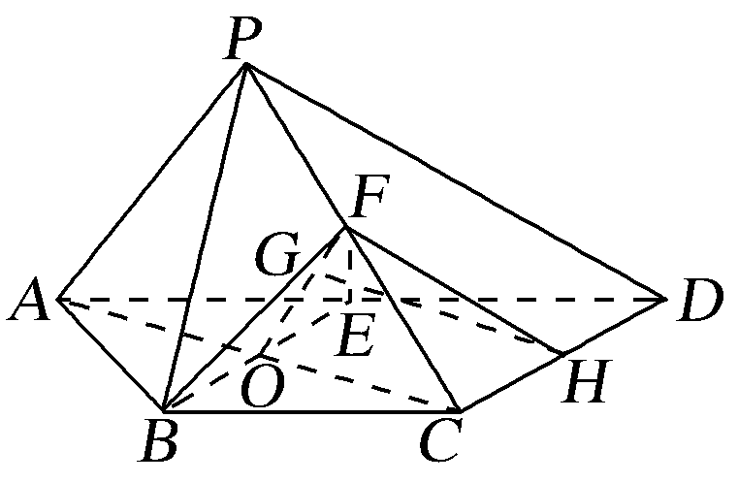
【训练2】 在四棱锥P－ABCD中，AD∥BC，AB＝BC＝AD，E，F，H分别为线段AD，PC，CD的中点，AC与BE交于O点，G是线段OF上一点.
(1)求证：AP∥平面BEF；
(2)求证：GH∥平面PAD.
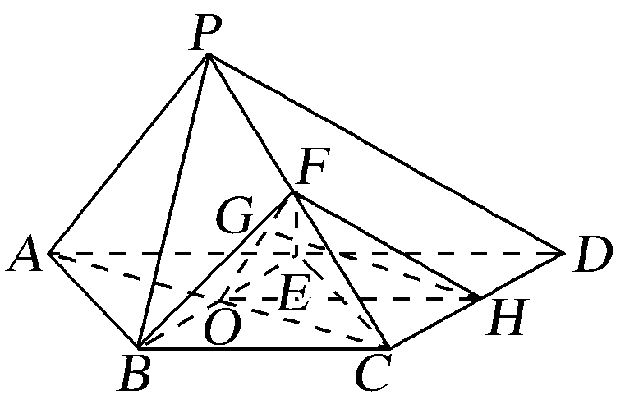
证明 (1)连接EC，∵AD∥BC，BC＝AD，
E为AD的中点，
∴BC綉AE，
∴四边形ABCE是平行四边形，
∴O为AC的中点，
又∵F是PC的中点，∴FO∥AP，
又FO⊂平面BEF，AP⊄平面BEF，∴AP∥平面BEF.
(2)连接FH，OH，∵F，H分别是PC，CD的中点，
∴FH∥PD，又PD⊂平面PAD，FH⊄平面PAD，
∴FH∥平面PAD.
又∵O是BE的中点，H是CD的中点，
∴OH∥AD，又∵AD⊂平面PAD，OH⊄平面PAD，
∴OH∥平面PAD.
又FH∩OH＝H，∴平面OHF∥平面PAD.
又∵GH⊂平面OHF，∴GH∥平面PAD.
考点三 面面平行的判定与性质(典例迁移)
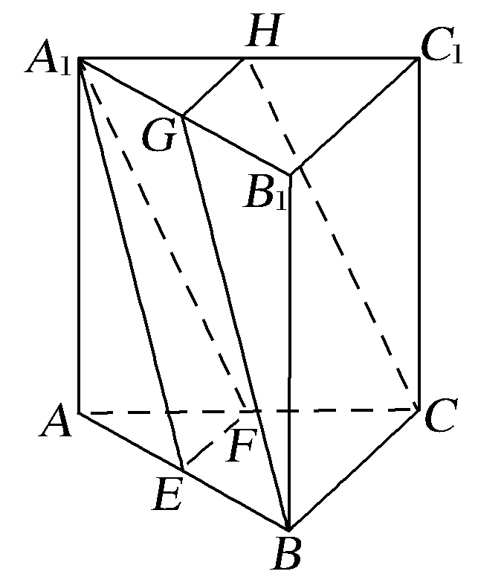
【例3】 (经典母题)如图所示，在三棱柱ABC－A₁B₁C₁中，E，F，G，H分别是AB，AC，A₁B₁，A₁C₁的中点，求证：
(1)B，C，H，G四点共面；
(2)平面EFA₁∥平面BCHG.
证明 (1)∵G，H分别是A₁B₁，A₁C₁的中点，
∴GH是△A₁B₁C₁的中位线，则GH∥B₁C₁.
又∵B₁C₁∥BC，
∴GH∥BC，∴B，C，H，G四点共面.
(2)∵E，F分别为AB，AC的中点，∴EF∥BC，
∵EF⊄平面BCHG，BC⊂平面BCHG，
∴EF∥平面BCHG.
又G，E分别为A₁B₁，AB的中点，A₁B₁綉AB，
∴A₁G綉EB，
∴四边形A₁EBG是平行四边形，∴A₁E∥GB.
∵A₁E⊄平面BCHG，GB⊂平面BCHG，
∴A₁E∥平面BCHG.又∵A₁E∩EF＝E，
∴平面EFA₁∥平面BCHG.
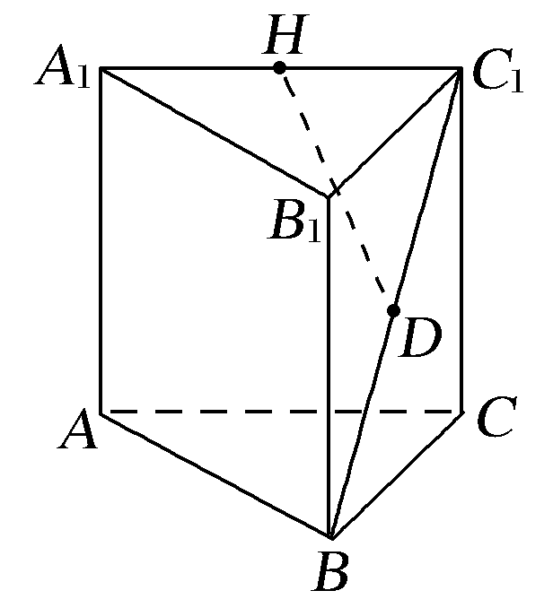
【迁移探究1】 如图，在本例条件下，若点D为BC₁的中点，求证：HD∥平面A₁B₁BA.
证明 如图所示，连接A₁B.
∵D为BC₁的中点，H为A₁C₁的中点，∴HD∥A₁B，
INCLUDEPICTURE "V182.tif" \* MERGEFORMAT 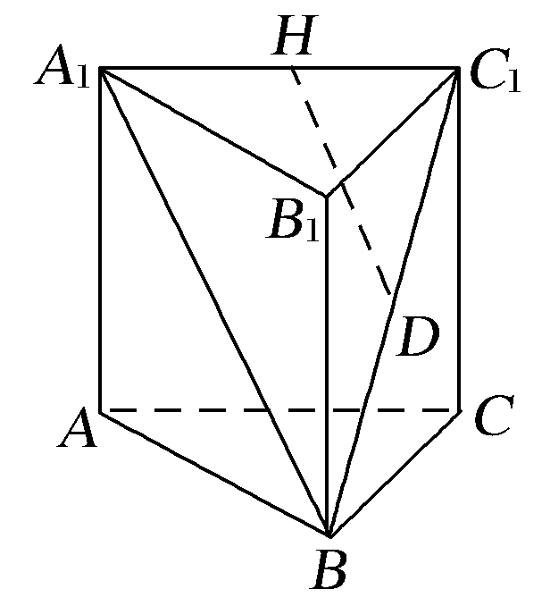
又HD⊄平面A₁B₁BA，A₁B⊂平面A₁B₁BA，∴HD∥平面A₁B₁BA.
【迁移探究2】 在本例中，若将条件“E，F，G，H分别是AB，AC，A₁B₁，A₁C₁的中点”变为“点D，D₁分别是AC，A₁C₁上的点，且平面BC₁D∥平面AB₁D₁”，试求的值.
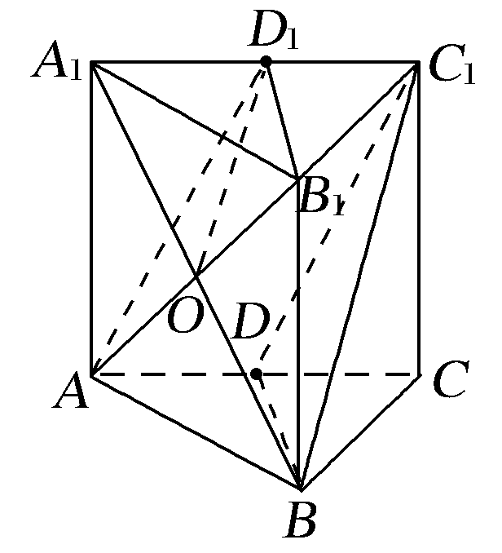
解 连接A₁B交AB₁于O，连接OD₁.
由平面BC₁D∥平面AB₁D₁，且平面A₁BC₁∩平面BC₁D＝BC₁，平面A₁BC₁∩平面AB₁D₁＝D₁O，所以BC₁∥D₁O，则＝＝1.
又由题设＝，∴＝1，即＝1.
规律方法 (1)判定面面平行的主要方法
①利用面面平行的判定定理.
②线面垂直的性质(垂直于同一直线的两平面平行).
(2)面面平行的性质定理
①两平面平行，则一个平面内的直线平行于另一平面.
②若一平面与两平行平面相交，则交线平行.
提醒 利用面面平行的判定定理证明两平面平行时需要说明是一个平面内的两条相交直线与另一个平面平行.
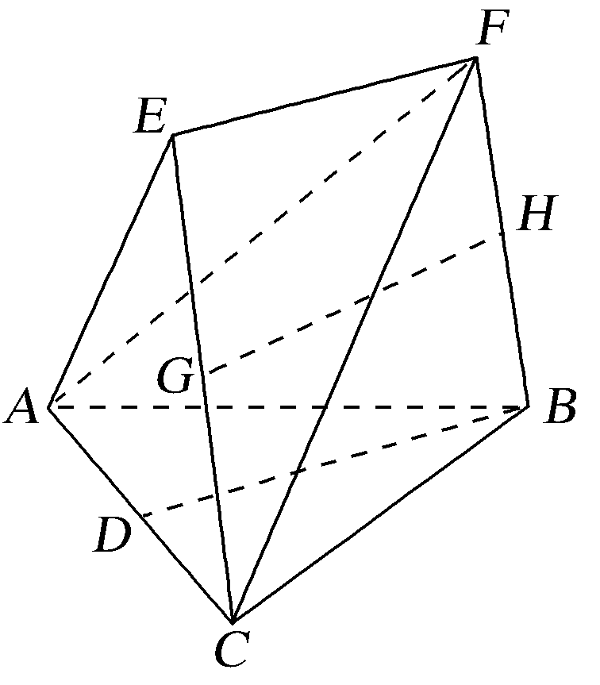
【训练3】 (2016·山东卷)在如图所示的几何体中，D是AC的中点，EF∥DB.
(1)已知AB＝BC，AE＝EC.求证：AC⊥FB；
(2)已知G，H分别是EC和FB的中点.求证：GH∥平面ABC.
证明 (1)因为EF∥DB，所以EF与DB确定平面BDEF，
INCLUDEPICTURE "16W55.TIF" \* MERGEFORMAT 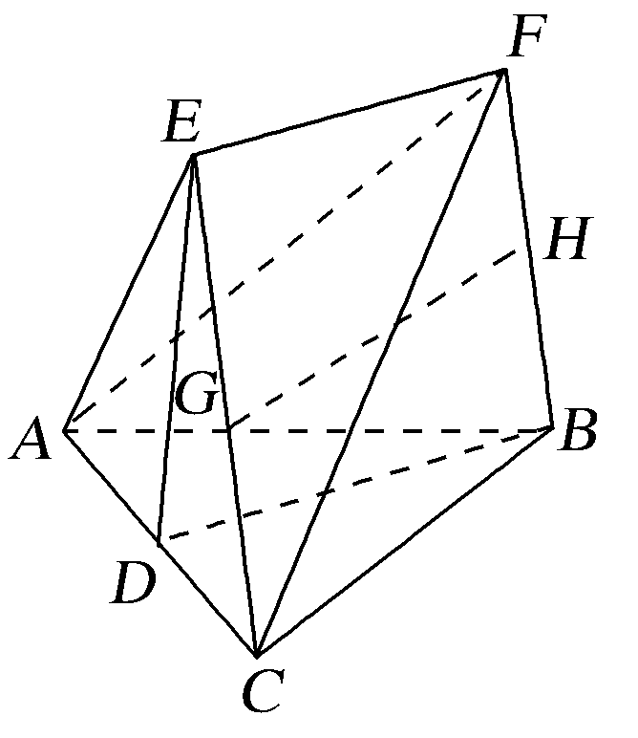
图①
如图①，连接DE.因为AE＝EC，D为AC的中点，
所以DE⊥AC.同理可得BD⊥AC.又BD∩DE＝D，所以AC⊥平面BDEF.
因为FB⊂平面BDEF，所以AC⊥FB.
(2)如图②，设FC的中点为I，连接GI，HI.
INCLUDEPICTURE "16W56.TIF" \* MERGEFORMAT 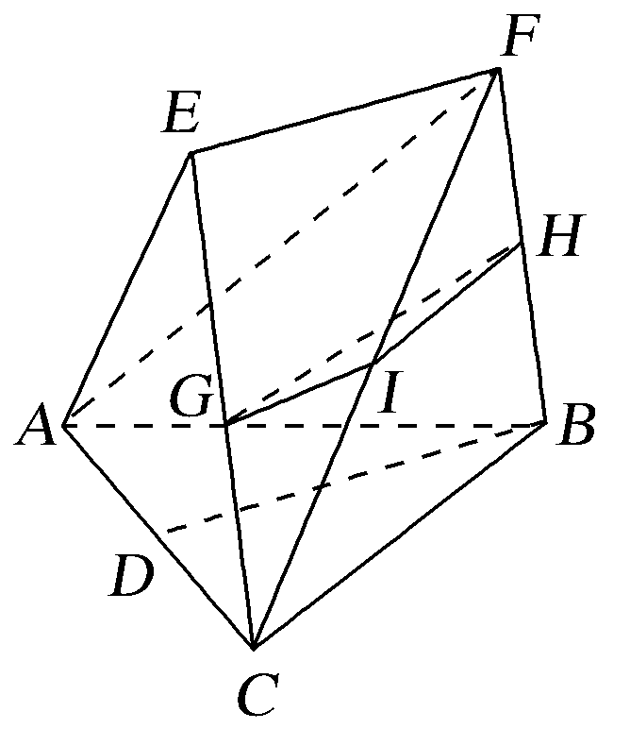
图②

在△CEF中，因为G是CE的中点，
所以GI∥EF.又EF∥DB，所以GI∥DB.
在△CFB中，因为H是FB的中点，所以HI∥BC.又HI∩GI＝I，
所以平面GHI∥平面ABC，
因为GH⊂平面GHI，所以GH∥平面ABC.
INCLUDEPICTURE "课堂总结.TIF" \* MERGEFORMAT 
[思想方法]
1.线线、线面、面面平行间的转化
INCLUDEPICTURE "V185.tif" \* MERGEFORMAT 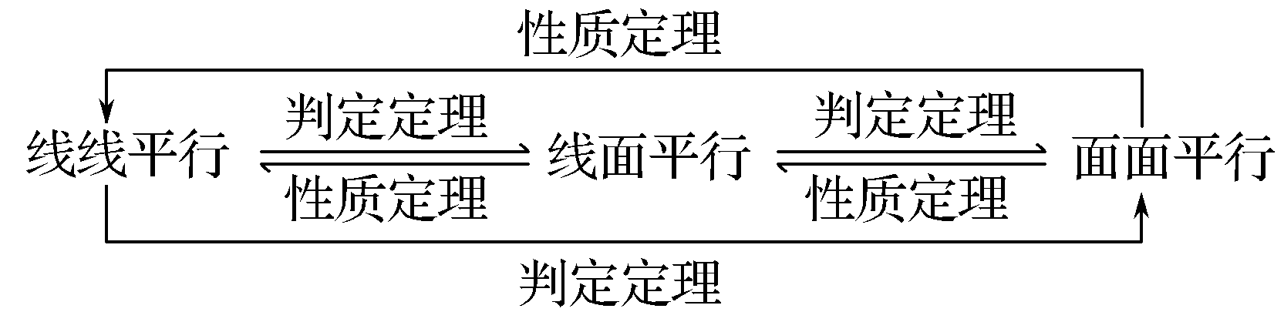
其中线面平行是核心，线线平行是基础，要注意它们之间的灵活转化.
2.直线与平面平行的主要判定方法
(1)定义法；(2)判定定理；(3)面面平行的性质.
3.平面与平面平行的主要判定方法
(1)定义法；(2)判定定理；(3)推论；(4)a⊥α，a⊥β⇒α∥β.
[易错防范]
1.在推证线面平行时，一定要强调直线不在平面内，否则，会出现错误.
2.面面平行的判定中易忽视“面内两条相交线”这一条件.
3.如果一个平面内有无数条直线与另一个平面平行，易误认为这两个平面平行，实质上也可以相交.
4.运用性质定理，要遵从由“高维”到“低维”，但也要注意，转化的方向总是由题目的具体条件而定，决不可过于“模式化”.



INCLUDEPICTURE "课时作业.tif" \* MERGEFORMAT
基础巩固题组
(建议用时：40分钟)
一、选择题
1.(2017·保定模拟)有下列命题：
①若直线l平行于平面α内的无数条直线，则直线l∥α；
②若直线a在平面α外，则a∥α；
③若直线a∥b，b∥α，则a∥α；
④若直线a∥b，b∥α，则a平行于平面α内的无数条直线.
其中真命题的个数是( )
A.1 B.2 C.3 D.4
解析 命题①l可以在平面α内，不正确；命题②直线a与平面α可以是相交关系，不正确；命题③a可以在平面α内，不正确；命题④正确.
答案 A
2.设m，n是不同的直线，α，β是不同的平面，且m，n⊂α，则“α∥β”是“m∥β且n∥β”的( )
A.充分不必要条件 B.必要不充分条件
C.充要条件 D.既不充分也不必要条件
解析 若m，n⊂α，α∥β，则m∥β且n∥β；反之若m，n⊂α，m∥β且n∥β，则α与β相交或平行，即“α∥β”是“m∥β且n∥β”的充分不必要条件.
答案 A
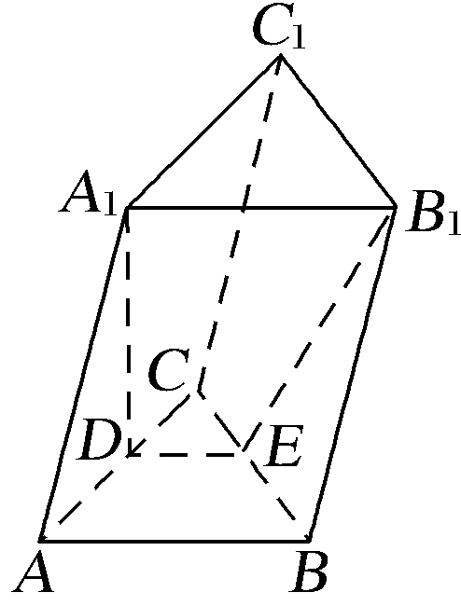
3.(2017·长郡中学质检)如图所示的三棱柱ABC－A₁B₁C₁中，过A₁B₁的平面与平面ABC交于DE，则DE与AB的位置关系是( )
A.异面 B.平行
C.相交 D.以上均有可能
解析 在三棱柱ABC－A₁B₁C₁中，AB∥A₁B₁，
∵AB⊂平面ABC，A₁B₁⊄平面ABC，
∴A₁B₁∥平面ABC，∵过A₁B₁的平面与平面ABC交于DE.∴DE∥A₁B₁，∴DE∥AB.
答案 B
4.下列四个正方体图形中，A，B为正方体的两个顶点，M，N，P分别为其所在棱的中点，能得出AB∥平面MNP的图形的序号是( )
INCLUDEPICTURE "V187.tif" \* MERGEFORMAT 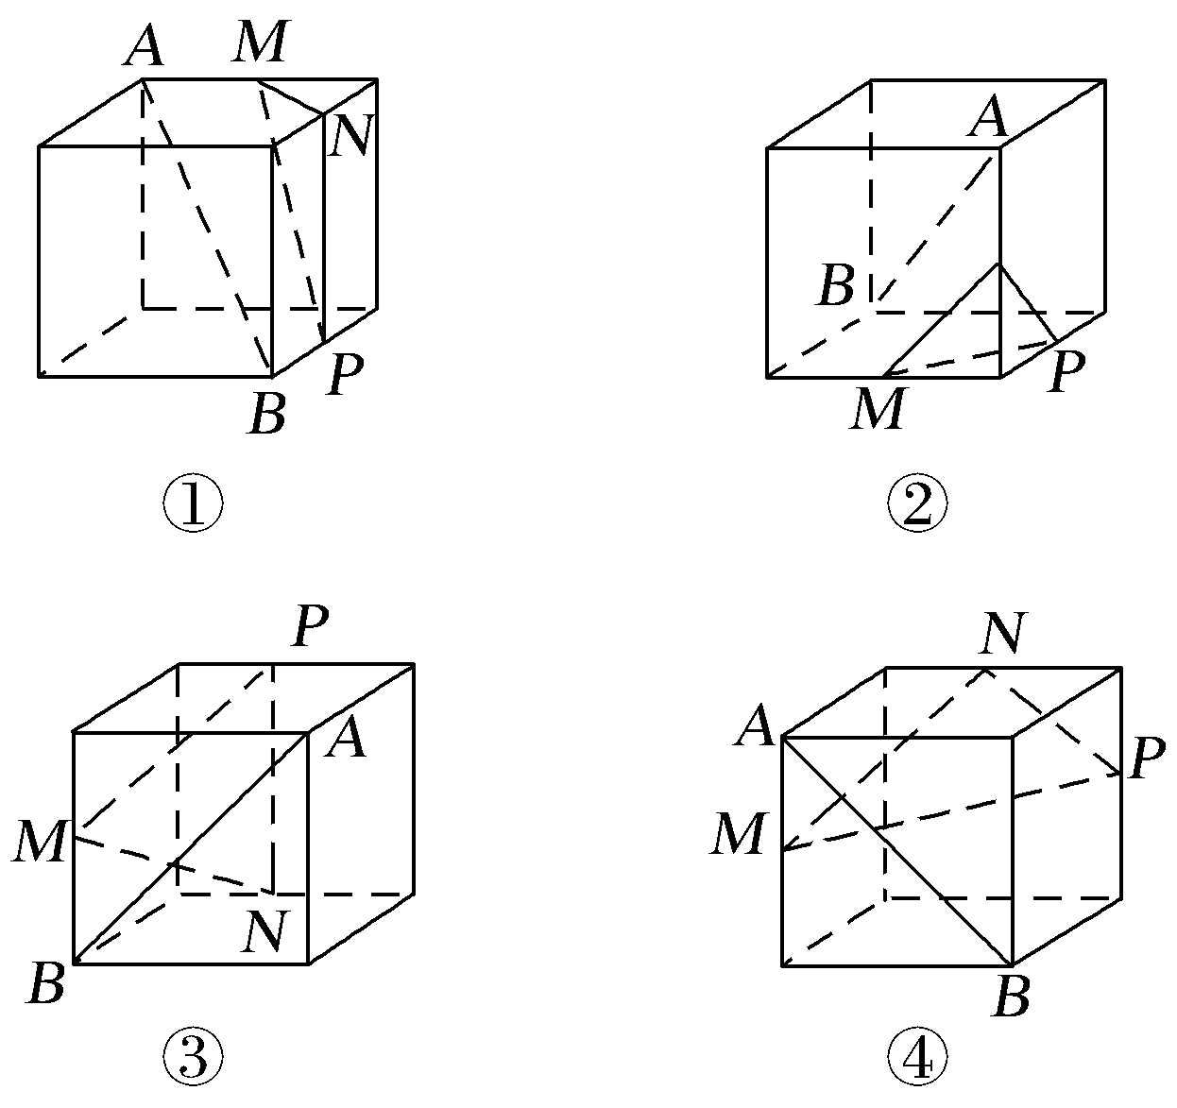
A.①③ B.①④ C.②③ D.②④
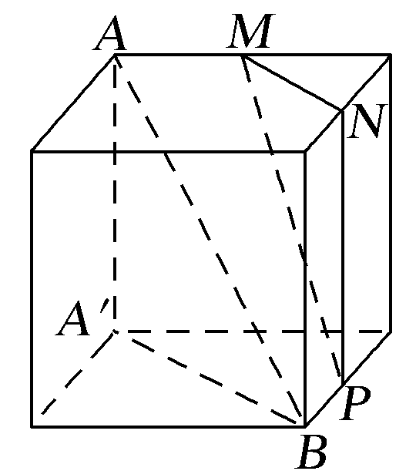
解析 ①中，易知NP∥AA′，MN∥A′B，
∴平面MNP∥平面AA′B，
可得出AB∥平面MNP(如图).
④中，NP∥AB，能得出AB∥平面MNP.在②③中不能判定AB∥平面MNP.
答案 B
5.已知m，n表示两条不同直线，α表示平面，下列说法正确的是( )
A.若m∥α，n∥α，则m∥n B.若m⊥α，n⊂α，则m⊥n
C.若m⊥α，m⊥n，则n∥α D.若m∥α，m⊥n，则n⊥α
解析 若m∥α，n∥α，则m，n平行、相交或异面，A错；若m⊥α，n⊂α，则m⊥n，因为直线与平面垂直时，它垂直于平面内任一直线，B正确；若m⊥α，m⊥n，则n∥α或n⊂α，C错；若m∥α，m⊥n，则n与α可能相交，可能平行，也可能n⊂α，D错.
答案 B
二、填空题
6.在四面体A－BCD中，M，N分别是△ACD，△BCD的重心，则四面体的四个面中与MN平行的是________.
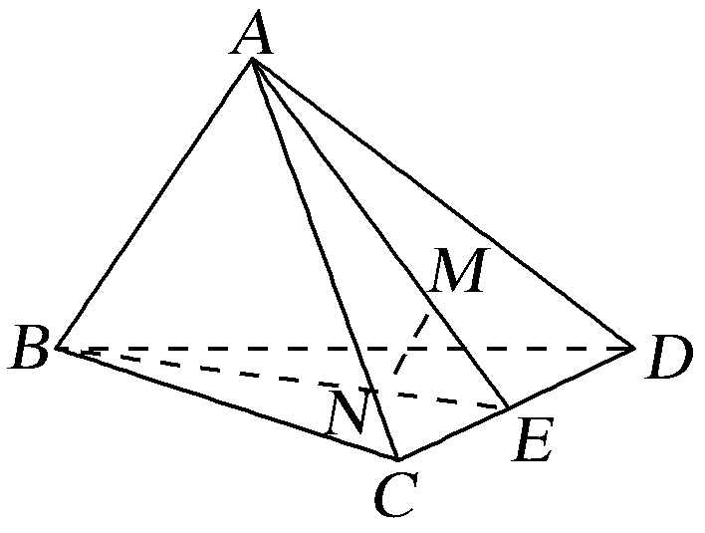
解析 如图，取CD的中点E.
连接AE，BE，由于M，N分别是△ACD，△BCD的重心，所以AE，BE分别过M，N，则EM∶MA＝1∶2，EN∶BN＝1∶2，
所以MN∥AB.因为AB⊂平面ABD，MN⊄平面ABD，AB⊂平面ABC，MN⊄平面ABC，所以MN∥平面ABD，
MN∥平面ABC.
答案 平面ABD与平面ABC
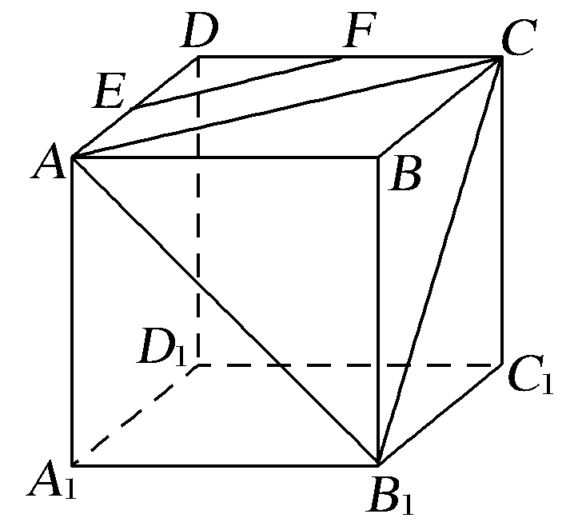
7.如图所示，正方体ABCD－A₁B₁C₁D₁中，AB＝2，点E为AD的中点，点F在CD上.若EF∥平面AB₁C，则线段EF的长度等于________.
解析 在正方体ABCD－A₁B₁C₁D₁中，AB＝2，∴AC＝2.又E为AD中点，EF∥平面AB₁C，EF⊂平面ADC，平面ADC∩平面AB₁C＝AC，∴EF∥AC，∴F为DC中点，
∴EF＝AC＝.
答案
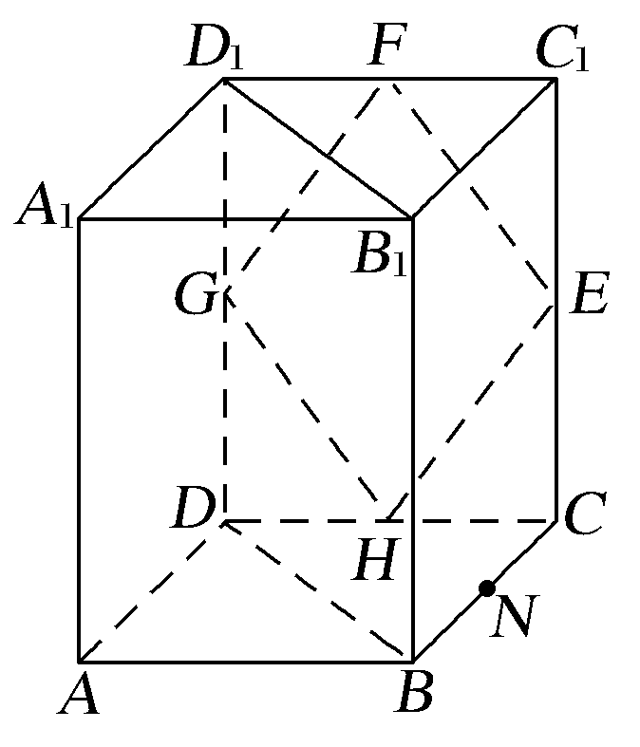
8.(2017·承德模拟)如图所示，在正四棱柱ABCD－A₁B₁C₁D₁中，E，F，G，H分别是棱CC₁，C₁D₁，D₁D，DC的中点，N是BC的中点，点M在四边形EFGH及其内部运动，则M只需满足条件________时，就有MN∥平面B₁BDD₁.(注：请填上你认为正确的一个条件即可，不必考虑全部可能情况)
解析 连接HN，FH，FN，则FH∥DD₁，HN∥BD，
∴平面FHN∥平面B₁BDD₁，只需M∈FH，则MN⊂平面FHN，∴MN∥平面B₁BDD₁.
答案 点M在线段FH上(或点M与点H重合)
三、解答题
9.一个正方体的平面展开图及该正方体的直观图的示意图如图所示.
INCLUDEPICTURE "V192.TIF" \* MERGEFORMAT 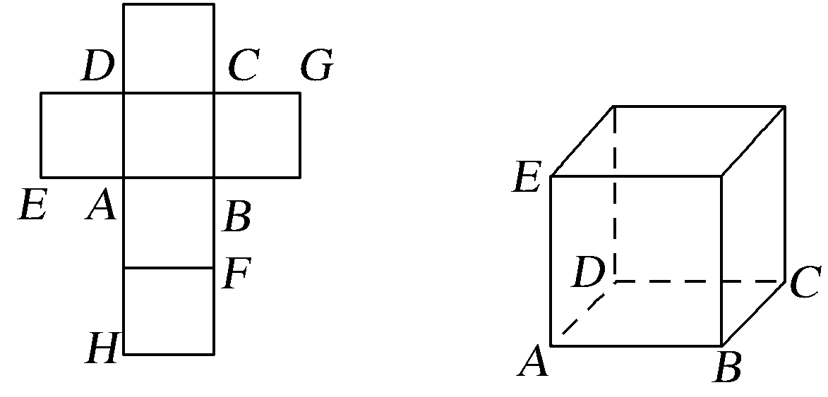
(1)请将字母F，G，H标记在正方体相应的顶点处(不需说明理由)；
(2)判断平面BEG与平面ACH的位置关系，并证明你的结论.
INCLUDEPICTURE "V193.TIF" \* MERGEFORMAT 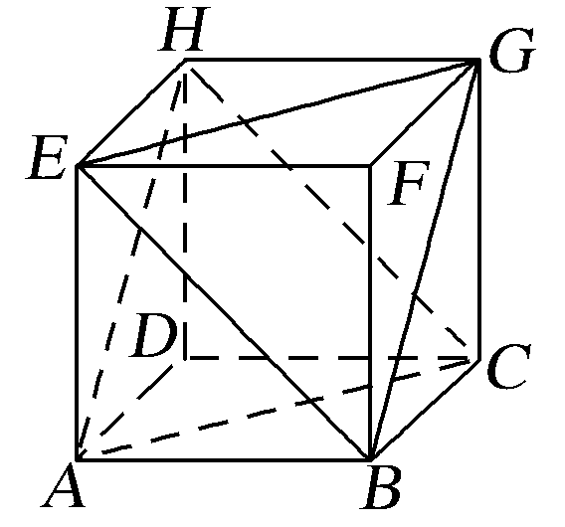
解 (1)点F，G，H的位置如图所示.
(2)平面BEG∥平面ACH，证明如下：因为ABCD－EFGH为正方体，
所以BC∥FG，BC＝FG，
又FG∥EH，FG＝EH，所以BC∥EH，BC＝EH，于是四边形BCHE为平行四边形，所以BE∥CH.又CH⊂平面ACH，BE⊄平面ACH，所以BE∥平面ACH.同理BG∥平面ACH.又BE∩BG＝B，所以平面BEG∥平面ACH.
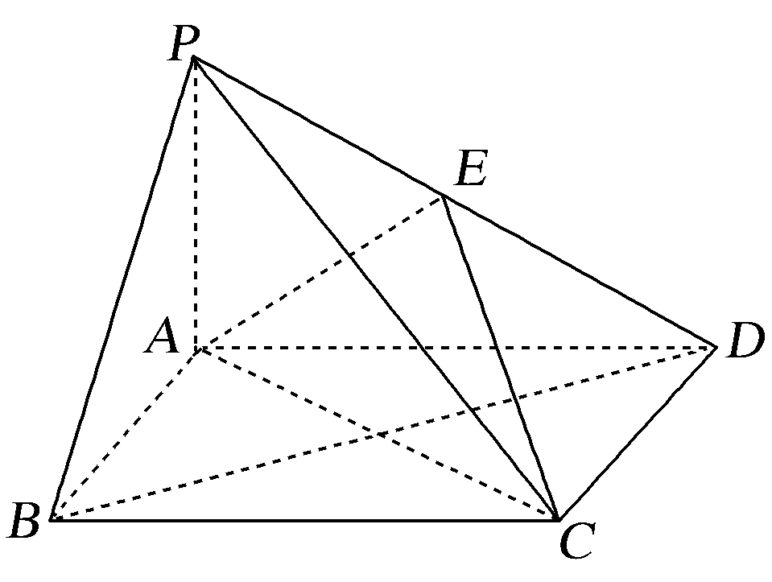
10.(2014·全国Ⅱ卷)如图，四棱锥P－ABCD中，底面ABCD为矩形，PA⊥平面ABCD，E为PD的中点.
(1)证明：PB∥平面AEC；
(2)设AP＝1，AD＝，三棱锥P－ABD的体积V＝，求A到平面PBC的距离.
(1)证明 设BD与AC的交点为O，连接EO.
因为ABCD为矩形，所以O为BD的中点.又E为PD的中点，所以EO∥PB.又因为EO⊂平面AEC，PB⊄平面AEC，所以PB∥平面AEC.
INCLUDEPICTURE "V195.TIF" \* MERGEFORMAT 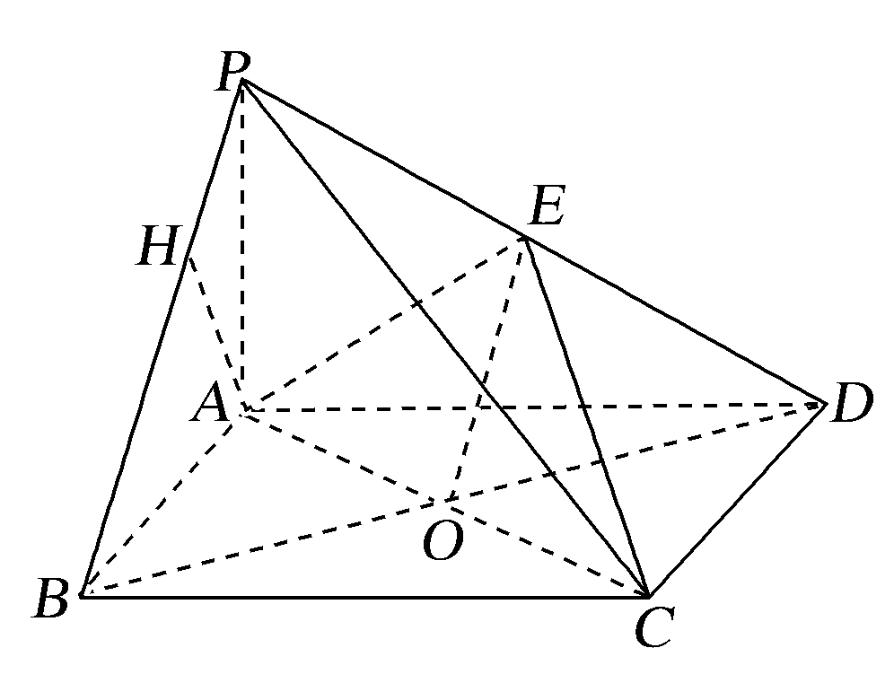
(2)解 V＝PA·AB·AD＝AB.
由V＝，可得AB＝.作AH⊥PB交PB于H.
由题设知AB⊥BC，PA⊥BC，且PA∩AB＝A，所以BC⊥平面PAB，又AH⊂平面PAB，所以BC⊥AH，又PB∩BC＝B，故AH⊥平面PBC.∵PB⊂平面PBC，∴AH⊥PB，在Rt△PAB中，由勾股定理可得PB＝，所以AH＝＝.所以A到平面PBC的距离为.
能力提升题组
(建议用时：20分钟)
11.给出下列关于互不相同的直线l，m，n和平面α，β，γ的三个命题：①若l与m为异面直线，l⊂α，m⊂β，则α∥β；
②若α∥β，l⊂α，m⊂β，则l∥m；
③若α∩β＝l，β∩γ＝m，γ∩α＝n，l∥γ，则m∥n.
其中真命题的个数为( )
A.3 B.2 C.1 D.0
解析 ①中当α与β不平行时，也可能存在符合题意的l，m；②中l与m也可能异面；③中⇒l∥n，同理，l∥m，则m∥n，正确.
答案 C
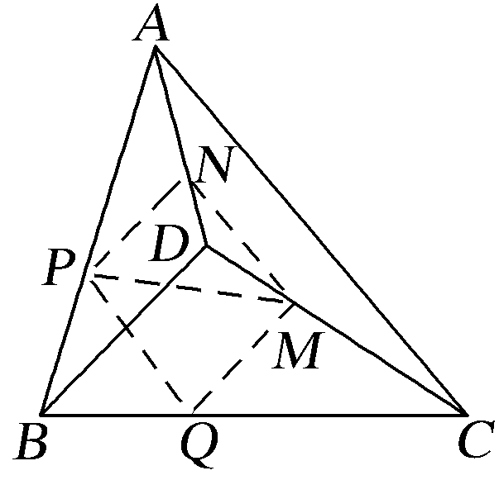
12.在四面体ABCD中，截面PQMN是正方形，则在下列结论中，错误的是( )
A.AC⊥BD
B.AC∥截面PQMN
C.AC＝BD
D.异面直线PM与BD所成的角为45°
解析 因为截面PQMN是正方形，所以MN∥QP，又PQ⊂平面ABC，MN⊄平面ABC，则MN∥平面ABC，由线面平行的性质知MN∥AC，又MN⊂平面PQMN，AC⊄平面PQMN，则AC∥截面PQMN，同理可得MQ∥BD，又MN⊥QM，则AC⊥BD，故A，B正确.又因为BD∥MQ，所以异面直线PM与BD所成的角等于PM与QM所成的角，即为45°，故D正确.
答案 C
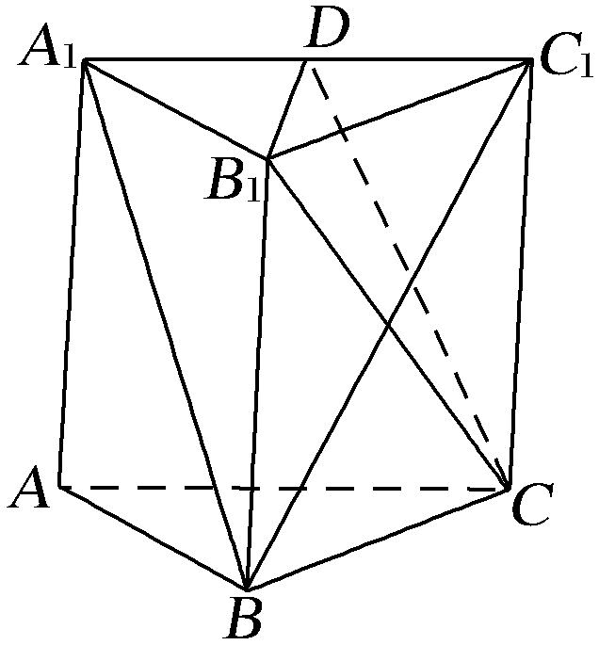
13.如图所示，棱柱ABC－A₁B₁C₁的侧面BCC₁B₁是菱形，设D是A₁C₁上的点且A₁B∥平面B₁CD，则A₁D∶DC₁的值为________.
解析 设BC₁∩B₁C＝O，连接OD.
∵A₁B∥平面B₁CD且平面A₁BC₁∩平面B₁CD＝OD，
∴A₁B∥OD，∵四边形BCC₁B₁是菱形，
∴O为BC₁的中点，
∴D为A₁C₁的中点，则A₁D∶DC₁＝1. INCLUDEPICTURE "V198.tif" \* MERGEFORMAT 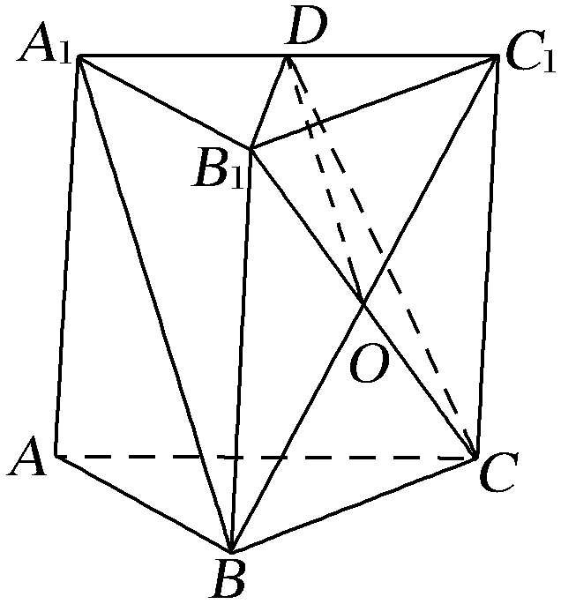
答案 1
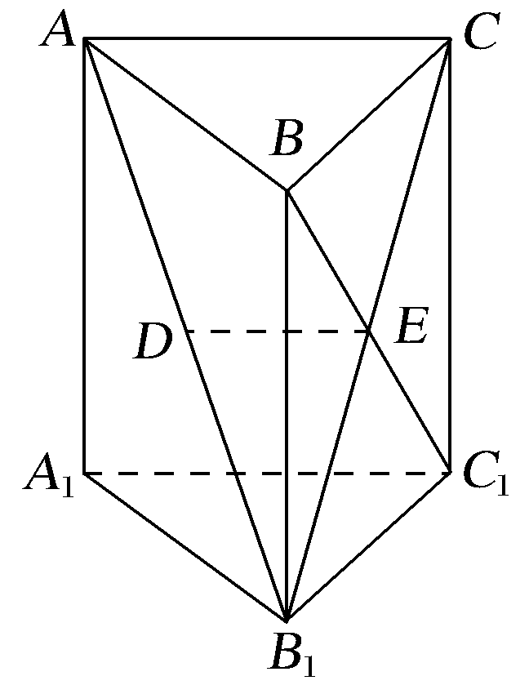
14.(2015·江苏卷)如图，在直三棱柱ABC－A₁B₁C₁中，已知AC⊥BC，BC＝CC₁.设AB₁的中点为D，B₁C∩BC₁＝E.求证：
(1)DE∥平面AA₁C₁C；
(2)BC₁⊥AB₁.
证明 (1)由题意知，E为B₁C的中点，又D为AB₁的中点，因此DE∥AC.又因为DE⊄平面AA₁C₁C，AC⊂平面AA₁C₁C，
所以DE∥平面AA₁C₁C.
(2)因为棱柱ABC－A₁B₁C₁是直三棱柱，所以CC₁⊥平面ABC.
因为AC⊂平面ABC，所以AC⊥CC₁.
又因为AC⊥BC，CC₁⊂平面BCC₁B₁，
BC⊂平面BCC₁B₁，BC∩CC₁＝C，所以AC⊥平面BCC₁B₁.
又因为BC₁⊂平面BCC₁B₁，所以BC₁⊥AC.
因为BC＝CC₁，所以矩形BCC₁B₁是正方形，因此BC₁⊥B₁C.
因为AC，B₁C⊂平面B₁AC，AC∩B₁C＝C，
所以BC₁⊥平面B₁AC.
又因为AB₁⊂平面B₁AC，所以BC₁⊥AB₁.

